**Trousse d’informations de compétition 2024-2025**



***

Natation artistique

**Trousse d’informations**

**Présentée par :**

**Club Aquatique l’Est de Montréal**

**INFORMATIONS GÉNÉRALES**

**Date :**

**Dimanche le 01 juin 2025**

**Lieu :**

Piscine Pierre-Lorange

1870 rue Davidson (coin Ontario)

Montréal, Québec, H1W 2Y6

**Stationnement :**

Nos places de stationnement sont limitées. Prévoyez du temps afin de trouver un espace de stationnement dans les rues adjacentes.

**Gérant de la compétition :**

Robert Prévost

**Informations sur la compétition:**

Robert Prévost

Courriel: [CAEM SYNCHRO](mailto:caem.synchro@gmail.com)

Téléphone: 514-442-4953

**Communications :**

Les trousses d’informations et autres messages importants seront disponibles sur le site web de Natation Artistique Québec.

**Date limite:**

Inscriptions Vendredi 2 mai 2025

Paiement de frais d’inscription Vendredi 2 mai 2025

Nom des entraîneurs Vendredi 2 mai 2025

Nom des officiel Vendredi 2 mai 2025

Nom du bénévole Vendredi 2 mai 2025

Réception de la musique Vendredi 16 mai 2025

Réception des cartes de déclaration Vendredi 16 mai 2025

**Inscriptions :**

Date limite: Vendredi 02 mai 2025

**Inscription des athlètes:**

1. Veuillez télécharger le fichier d’inscription de la fédération
2. Compléter les informations
3. Déposer le fichier : [**Réceptions des inscriptions**](https://drive.google.com/drive/folders/1doImu-bOw55Ne_amWAAoXOGt933zMiMR?usp=sharing)

**Inscription des juges, bénévole, coach et facturation:**

1. Télécharger le fichier d’inscription pour les juge, bénévole, Coach, Facturation : [**Inscription_Officiel, Bénévole, coach et Facturation**](https://docs.google.com/spreadsheets/d/1mBMTUM9DKf5ZJsBTocMVszniDKOJulFp/edit?usp=sharing&ouid=112400352343485426967&rtpof=true&sd=true)
2. Renommer votre fichier avec le nom de votre club en premier
3. Compléter les informations **dans tous les onglets**
4. Déposer le fichier : [**Réceptions des inscriptions**](https://drive.google.com/drive/folders/1doImu-bOw55Ne_amWAAoXOGt933zMiMR?usp=sharing)

**Frais d’inscriptions :**

Frais de club 65$

Figures 45$ par entrée

Solo 45$ par entrée

Duo / Duo mixte 55$ par entrée

Trio 70$ par entrée

Équipe 120$ par entrée

Frais de retard 15$ par jour par épreuve (max 150$)

Frais de juge manquant 75$ par jour

Frais de bénévoles manquant 60$ par jour

**Facturation :**

Vous trouverez la facture de vos inscriptions dans l’onglet **FACTURE** de votre fichier d’inscription. Veuillez remplir les cases de la section frais d’inscription.

Aucune facturation supplémentaire ne sera fournie sauf s’il y a une pénalité financière supplémentaire ou modification après la date limite d’inscription.

**Paiement :**

Date limite: Vendredi 02 mai 2025

Le paiement doit être fait avant la date limite ainsi qu’un avis courriel au [caem.synchro@gmail.com](mailto:caem.synchro@gmail.com), en CC à [gestioncaem@gmail.com](mailto:gestioncaem@gmail.com), afin de nous spécifier le mode de paiement utilisé.

Veuillez respecter les délais afin que la réception du paiement soit faite avant la date limite.

Après cette date, un montant de 15.00$ par jour, par épreuve, vous sera chargé.

**Par chèque:**

Chèque libellé au nom du CAEM

1250 Terrasse Jacques-Léonard

Montréal, Québec, H1A 3K3

**Par virement bancaire :**

Virement à gestioncaem@gmail.com

Question: Coupe

Réponse: MMNart2025

**Transfert bancaire :**

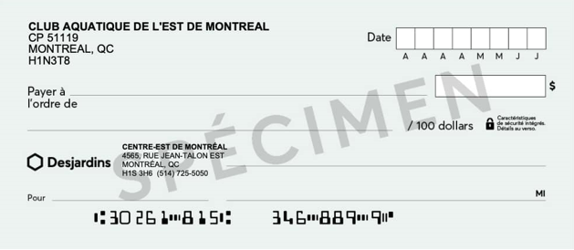

**Officiel·les ou contrôleur technique :**

Date limite: Vendredi 02 mai 2025

Nous demandons à **chaque club de fournir un officiel ou pour toute la durée de la compétition.**

Si vous n’êtes pas capable de fournir un officiel, nous chargerons 75.00$ par jour, + les perdiems s’il y a lieu, afin de défrayer un juge.

Veuillez inscrire le nom de votre juge dans le fichier d’inscription des officiels

**Bénévoles :**

Date limite: Vendredi 02 mai 2025

Nous demandons que **chaque club fournisse un bénévole pour toute la durée de la compétition.** Des frais de 50.00$ par jour seront chargés afin de défrayer les coûts pour la recherche d’un remplaçant.

Veuillez inscrire le nom de votre bénévole dans le fichier d’inscription des bénévoles

**Musique:**

Date limite: Vendredi 16 juin 2025

Renommer vos fichiers conformément à la nomenclature requise par la fédération.

Déposer vos fichier :[**Réception des musiques**](https://drive.google.com/drive/folders/1n6aMMoJum_0T353sPe7aNfsAwszf0xLv?usp=sharing)

**Carte de déclaration:**

Date limite: Vendredi 16 juin 2025

Renommer vos fichiers conformément à la nomenclature requise par la fédération.

Déposer vos fichier : [**Réception des cartes de déclaration**](https://drive.google.com/drive/folders/12uVgkHOkx_UAiPg45dHwltQl6GI3AGbN?usp=sharing)

Pour le réseau Municipale, puisque les éléments doivent se faire tous dans le même ordre, nous allons vous fournir une carte de déclaration préétablie. Vous aurez juste à spécifier les temps des TRANS et des éléments (TRE)

[**CC_Municipal**](https://docs.google.com/spreadsheets/d/1R9YpSK1yPCvzGrkXObcxmQZrK0siOKLg/edit?usp=sharing&ouid=112400352343485426967&rtpof=true&sd=true)

**Cantine :**

Une cantine sera disponible sur place.

Argent comptant et paiement interac disponible

**LOGISTIQUE**

Rappel des consignes pour le réseau Municipal:

a) Chaque routine du programme municipal devra contenir les quatre (4) éléments imposés de la liste ci-dessous;

b) Aucun hybride supplémentaire ne peut être ajouté;

c) Des mouvements supplémentaires de bras, de propulsion ou de transitions peuvent être ajoutés;

d) Les éléments doivent être performés dans l’ordre indiqué ci-bas

e) Les éléments peuvent être performés dans la direction choisie par l’entraîneur·e;

g) Les éléments doivent être performés dans la même direction et de manière synchronisée par tous·tes les athlètes de l’équipe;

h) La routine sera notée selon les composantes habituelles des routines (éléments et impression artistique) du nouveau mode de jugement;

i) La synchronisation ne sera pas évaluée au niveau municipal;

j) Aucun mouvement acrobatique ou dyade acrobatique n’est pas permis (règlement 7.11.4);

k) Tous les degrés de difficulté (DD) des éléments imposés ont été établis à 1.0;

*Éléments imposés des routines pour toutes les catégories d’âges sont les mêmes que les figures imposées :*

TRE 1- Position cuve, rotation de 180

TRE 2- Battement latérale durant 3 secondes

TRE 3- Mouvement giratoire en déplacement, 1 bras durant 3 secondes

TRE 4- Prendre la position du voilier

**Figures de la compétition :**

| **Récréatif / Municipale** | | | |
| --- | --- | --- | --- |
| **8 ans et - / 9-10 ans /11-12 ans / 13 ans et +** | | | |
| Prendre la position du voilier | | | |
| Prendre la position de la cuve, rotation 180 | | | |
| **Régional** | | | |
| **8-10 ans** | **11-12 ans** | **13-17 ans** | |
| TB03 - Prendre la position du carpé avant | 344 - Neptune(jusqu’à la position verticale jambe plié) | 363-Goutte d’eau (jusqu’à la position verticale jambe plié) | |
| 310 - Saut périlleux arrière groupé | 359 - Ariane avant(jusqu’au premier grand écart) | 359-Ariane avant(jusqu’au dernier grand écart) | |

**Récompenses :**

Municipal et Régional : Rubans de 1 à 6 pour les 6 meilleures positions de chaque catégorie ainsi que le combiné des figures et routines.

En routine, les positions 7 et plus recevront un ruban de participation

**Bannières :**

Chaque club recevra une bannière

Une bannière de 1 à 3 pour les clubs qui auront accumulé le plus de point

Une bannière de participation pour les positions 4 et plus

**Contenu de la compétition :**

Pour toutes questions sur la réglementation, veuillez votre référer :

[RESEAU MMNART 2024-2025](https://docs.google.com/document/d/1VrlIlJrRAq2nAlfvjQb-iELp_-8igwcM/edit?usp=sharing&ouid=112400352343485426967&rtpof=true&sd=true)

**Horaire de compétition :**

L’horaire final vous sera transféré par courriel une semaine avant l’événement

Voici l’horaire préliminaire : [**Coupe MMNart 2025 de CAEM**](https://docs.google.com/spreadsheets/d/19uctu3DeXRJZgAeRizqaIoOtnu6uYrXj/edit?usp=sharing&ouid=112400352343485426967&rtpof=true&sd=true)

**PISCINE**

Veuillez prendre note que la piscine est d’une longueur de **25 mètres** et la partie peu profonde commence à **12 mètres**.

**Caractéristiques de la piscine :**

6 couloirs.

Partie peu profonde de 1.2 mètre. Partie plus profonde de 3.8 mètres.

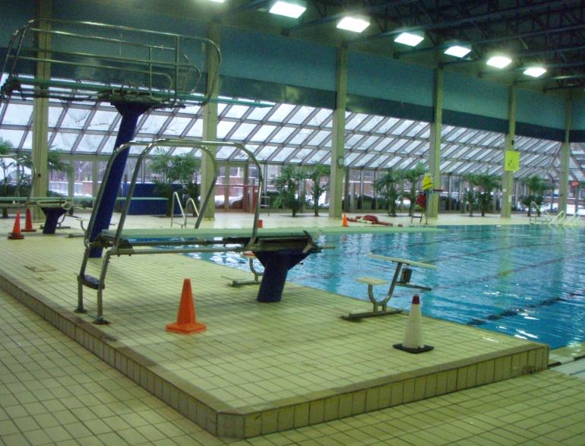

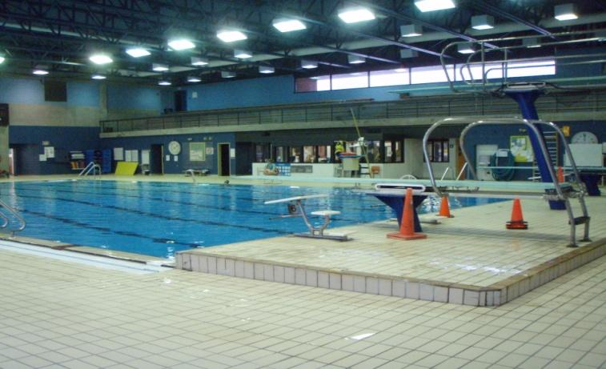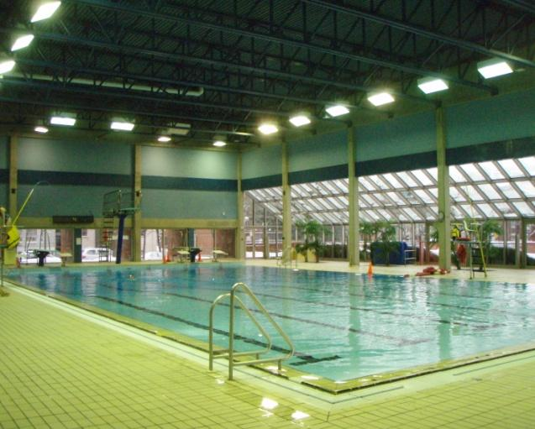

**Hébergement :**

**HÔTELS**

**QUALITY HOTEL**  
8100 Avenue Neuville  
Anjou, Québec, H1J 2T2  
(514) 493-6363

hoteluniverselmontreal.com

**HOTEL AUBERGE UNIVERSEL**

5000, Sherbrooke Street East

Montreal, Quebec, H1N 1A1

(514) 253-3365

[auberge-universel.com](http://maps.google.ca/local_url?q=http://www.auberge-universel.com/&dq=hotels&hl=en&ie=UTF8&fb=1&gl=ca&sll=45.547717,-73.542652&sspn=0.056622,0.124969&rq=1&ev=p&radius=3.63&split=1&z=13&jsv=314b&mpnum=1000&vps=15&output=js&oi=miw&sa=X&ct=miw_link&cd=1&cad=homepage,cid:7115762376850607857&ei=UdNSTZiaN5G2NNC7-dsE&s=ANYYN7kuGOWm2tv3qE-rpiEGPPTceHEklw)

**HOTEL AUBERGE ROYAL VERSAILLES**  
7200, Sherbrooke Street East

Montréal, Québec, H1N 1E7

(514) 256-1613

[royalversailles.com](http://maps.google.ca/local_url?q=http://www.royalversailles.com/&dq=hotels&hl=en&ie=UTF8&fb=1&gl=ca&sll=45.586774,-73.547544&sspn=0.028291,0.062485&rq=1&ev=zo&radius=1.81&split=1&z=14&jsv=314b&mpnum=1000&vps=9&output=js&oi=miw&sa=X&ct=miw_link&cd=1&cad=homepage,cid:15561993574384430184&ei=585STdjlJZjwMOHWkc4K&s=ANYYN7kqK4LipreP1Q0kSlpG263RSFNJ1A)